San ManuelSchool
Subject: English
Teacher: Marenka Pizarro A.
Grade: 2° BÁSICO
ENGLISH WORK INSTRUCTIONS nro:3

NAME: ______________________________________________ Fecha de Entrega: 15 de Mayo

OBJETIVOS DE APRENDIZAJE:  Aplicar aprendizaje de conceptos de IN, ON, UNDER, BEHIND, en conjunto con el vocabulario de la unidad  Indicaciones Generales:  Practicar con un adulto la pregunta Where´s the… (donde está y nombrar un objeto conocidos por ellos en inglés) y responder con in, on o la palabra under para no olvidar el concepto | HABILIDADES / DESTREZAS:  Expresión escrita

I.- Circle the correct name sof the pictures. Debe encerrar en un circulo el nombre que corresponde a la imagen (conocimiento)
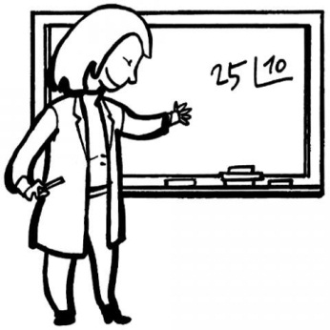  Teacher/board | Cupboard/plant | 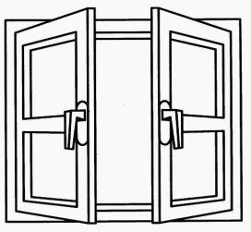  Bin/window | 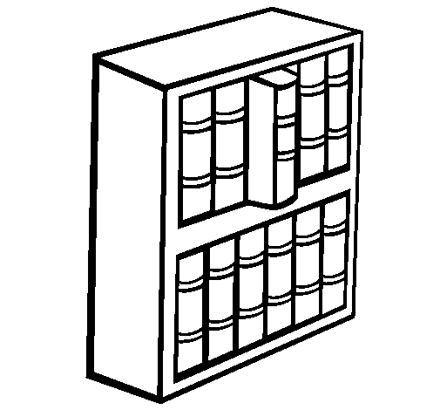  Bookcase/door

II.- Draw the following words. Dibujar el objeto que está escrito (conocimiento)

Computer | Pencil | Board | Book

III.- Draw the ball according to the indications. Dibujar una pelota de acuerdo a las indicaciones (aplicación)
U N D E R I N B E H I N D
IV.- Look at the pictures and answer the questions. Mirar el dibujo y responder las preguntas (aplicación)
1.- Where´s the ball?
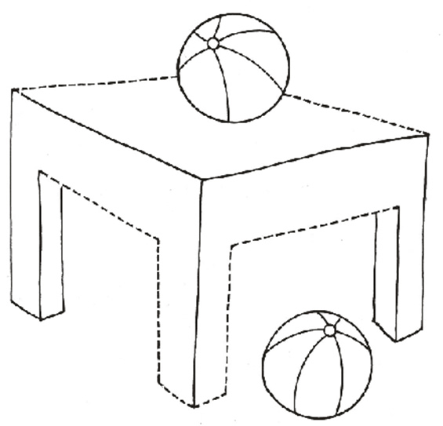It´s __________ the table
2.- Where´s the cat?

It´s ________________ the chair
V.- Draw a cat behind a bin. Dibujar un gato “behind a bin”(aplicación)

